Tillsynsbegäran – information om höga naturvärden i avverkningsanmälan A 7034-2026 i Åre kommun
Denna tillsynsbegäran behandlar höga naturvärden i avverkningsanmälan A 7034-2026 i Åre kommun som inkom 2026-02-04 och omfattar 12,9 ha.
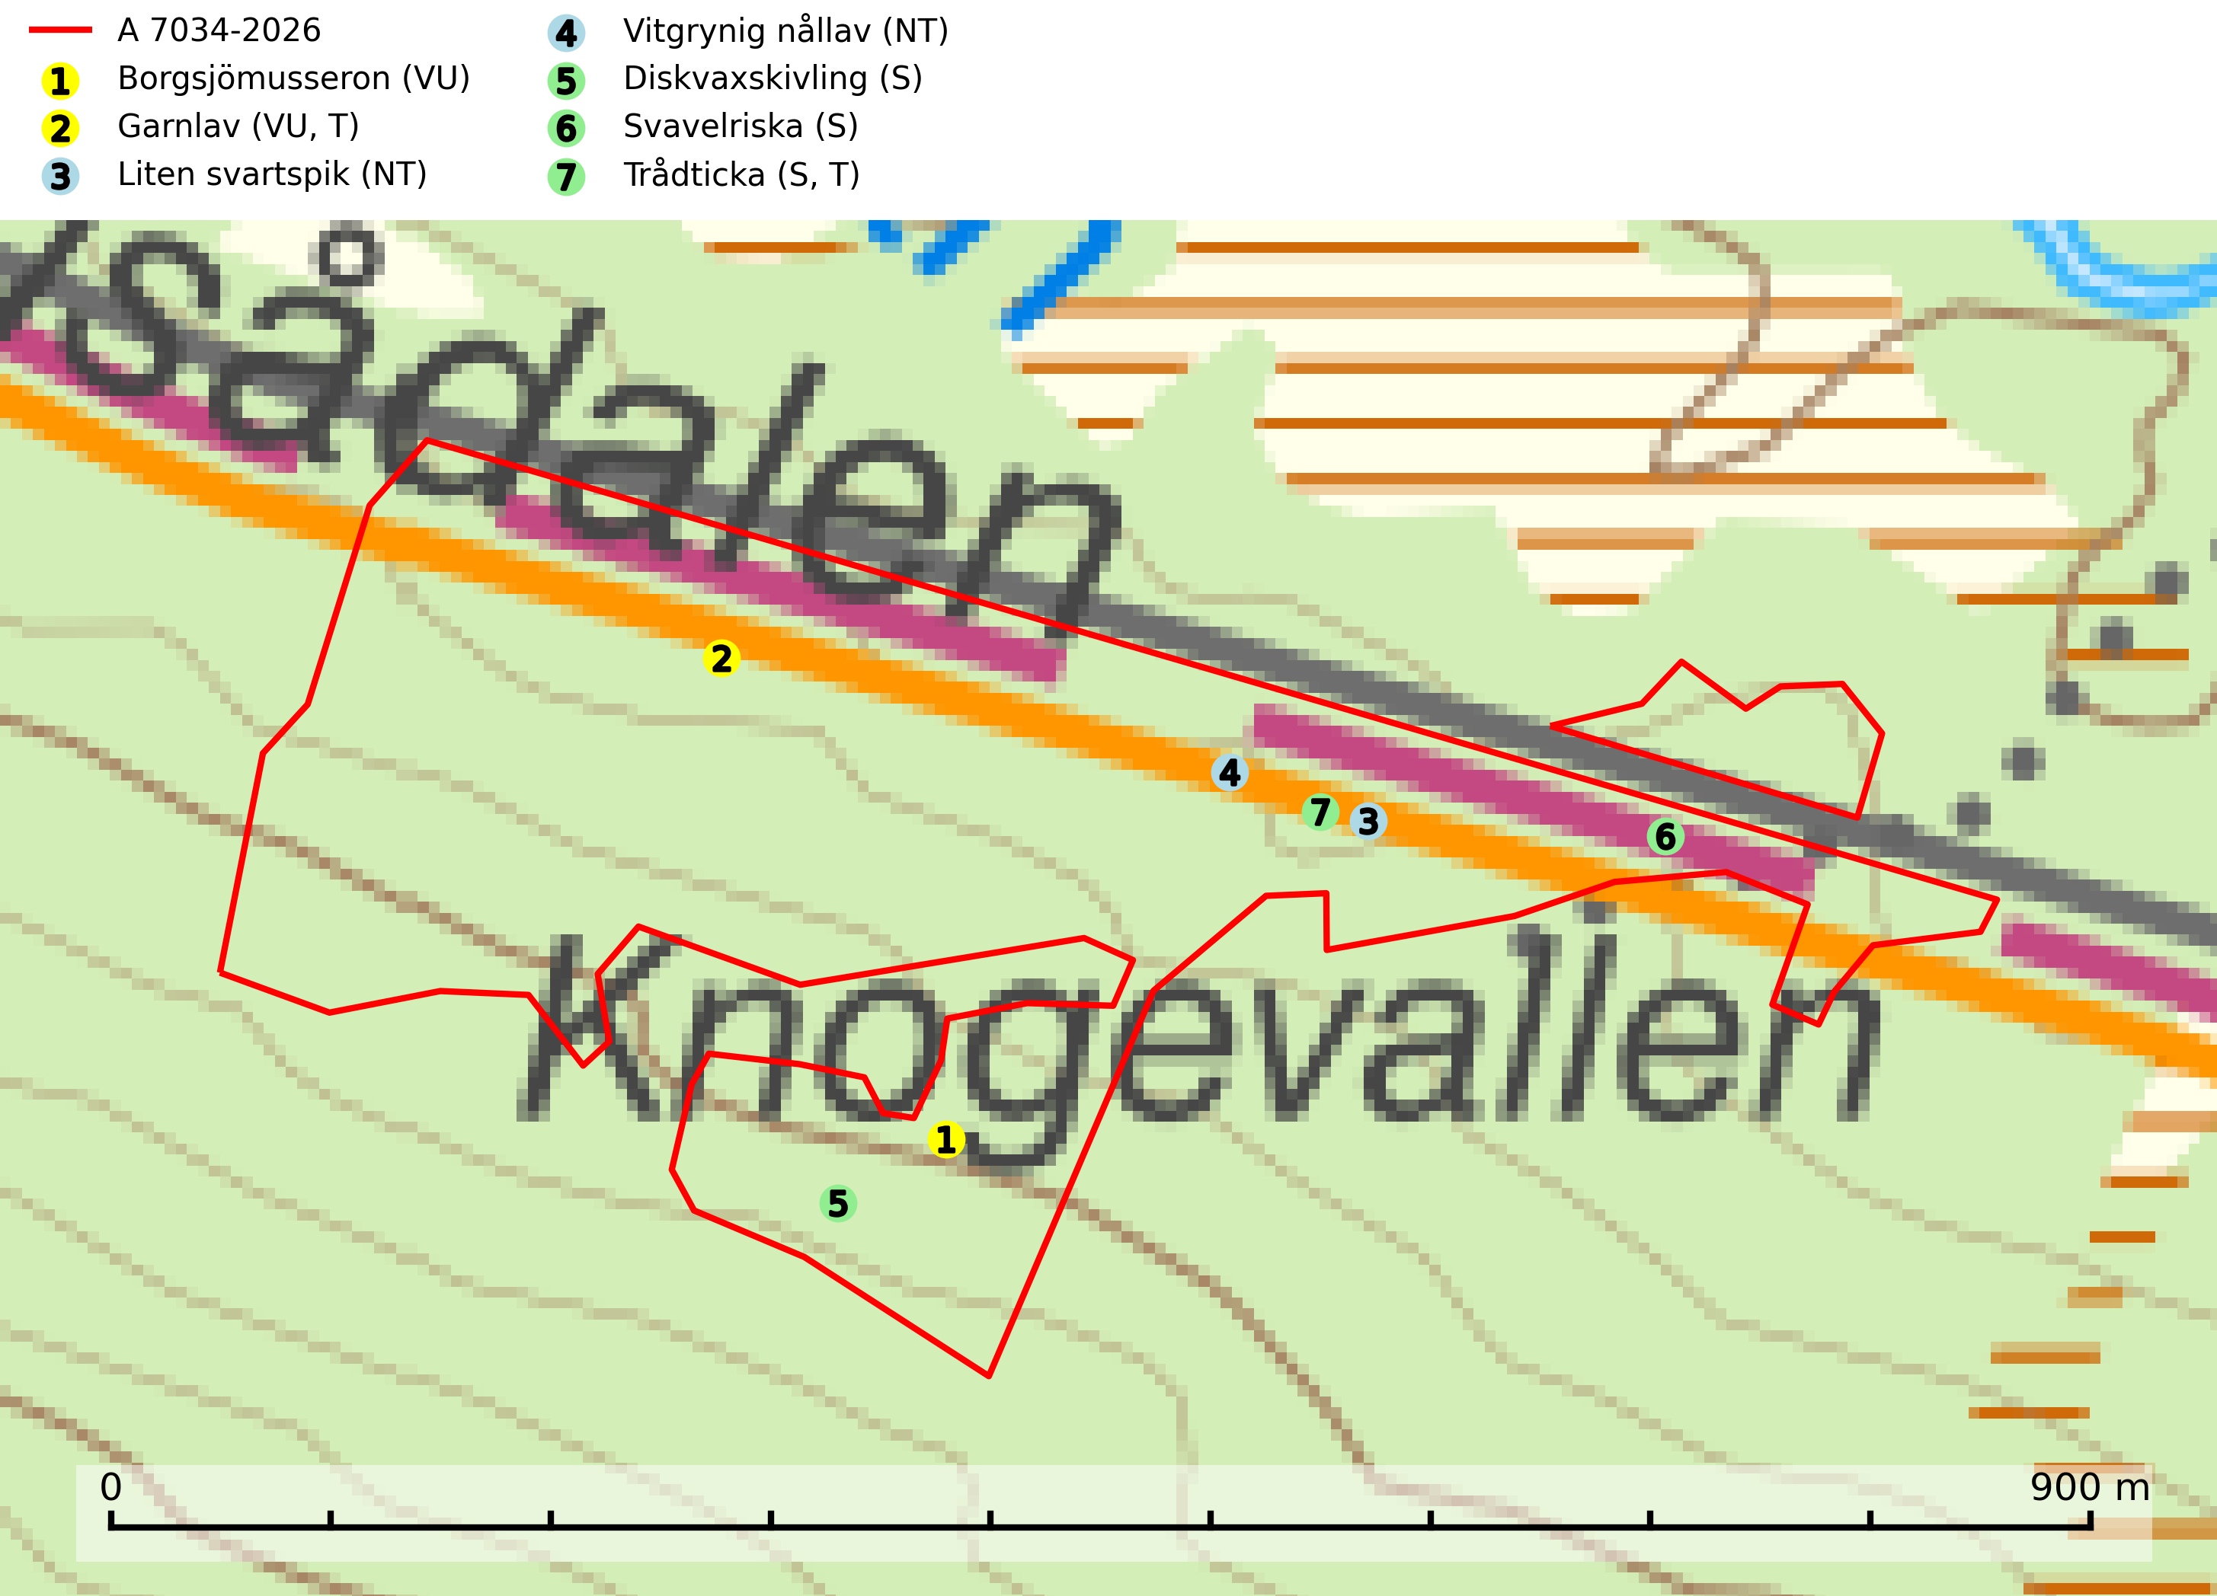
Figur 1. Fyndplatser för naturvårdsarter i avverkningsanmälan. Markörer utan svart kant är placerade på fyndplatsen. Markörer med svart kant är placerade vid sidan av fyndplatsen har ett svart streck som visar fyndplatsens exakta position. Kartans mittpunktskoordinat är N 7041453, E 402612 i SWEREF 99 TM.
I avverkningsanmälan finns fynd av 7 naturvårdsarter, varav 4 är rödlistade, 2 är typiska (T) och 3 är signalarter (S): borgsjömusseron (VU), garnlav (VU, T), liten svartspik (NT), vitgrynig nållav (NT), diskvaxskivling (S), svavelriska (S) och trådticka (S, T). Se Figur 1.

Tillsynsbegäran
Vi begär härmed att Skogsstyrelsen fattar beslut enligt miljöbalken som säkerställer att skogens höga naturvärden bevaras samt att EU-lagstiftning efterlevs och att artskyddsbrott förhindras.
Vi önskar även ta del av de ställningstaganden och beslut som myndigheten meddelar till följd av aktuell avverkningsanmälan och föreningens inlaga (se 34 § förvaltningslagen).

Naturvårdsarter och fridlysta arter
Nedan följer beskrivningar av de naturvårdsarter och fridlysta arter som har sina livsmiljöer och växtplatser i den avverkningsanmälda skogen. De påträffade naturvårdsarterna är ett tydligt kvitto på att det rör sig om en skog med höga naturvärden.
Borgsjömusseron (VU) bildar mykorrhiza med gran, oftast i äldre örtrik barrskog. Typiska växtplatser är svackor med djupt mosstäcke eller fuktiga sluttningar. Den missgynnas starkt av skogsbruk, i synnerhet kalavverkning, eftersom den har en begränsad ekologisk nisch och sannolikt är känslig för uttorkning. Flera av fyndplatserna i Medelpad är redan förstörda på grund av kalavverkning. Arten är globalt rödlistad som sårbar (VU) vilket innebär att Sverige har ett internationellt ansvar för arten (SLU Artdatabanken, 2024; Nitare & Skogsstyrelsen, 2019; IUCN, 2015).
Garnlav (VU) är en utpräglad barrskogsart som ibland kan drapera träden i norrländska grannaturskogar med hög luftfuktighet. Den förekommer även i talldominerade bestånd där den, förutom i trädens grenverk, påträffas hängande över ojämnheter i tallbarken. Arten har minskat starkt i södra och mellersta Sverige och den minskar även i sitt nordliga utbredningsområde. Minskningstakten uppgår till 30 (20–50) % inom 50 år och överstiger gränsvärdet för Sårbar (VU). Orsaken till tillbakagången beror främst på slutavverkningar av naturskogsartade skogar. Bestånd med riklig förekomst bör regelmässigt sparas, vilket även gynnar flera andra sällsynta och rödlistade arter. Garnlav är värdväxt för den mycket sällsynta och akut hotade fjärilen barrskogslavfly (CR) som hör hemma i boreala barrskogar med riklig förekomst av värdväxten. Tidigare kunde arten konstateras årligen på flera platser vid Dala-Floda i Dalarna innan lokalerna kalavverkades. Senaste fyndet i landet av barrskogslavfly är från år 2000 då den påträffades vid Högberget i Sollefteå kommun. Garnlav är typisk art för 9010 Taiga och 9070 Trädklädd betesmark (SLU Artdatabanken, 2026).
Liten svartspik (NT) växer på granbark i boreala barrskogar med lång trädkontinuitet och hög luftfuktighet. Orsaken till tillbakagången beror på främst på slutavverkningar av naturskogsartade granskogar. Bestånd med riklig förekomst av liten svartspik bör regelmässigt sparas. Naturhänsyn i samband med slutavverkning måste ske så att man undviker uttorkningseffekter (SLU Artdatabanken, 2024).
Vitgrynig nållav (NT) växer nästan uteslutande på bark av gamla, senvuxna granar i skuggiga lägen med hög och jämn luftfuktighet. Den vanligaste naturtypen för arten är kontinuitetsskogar på frisk mark men den finns också i sumpgranskogar. På lång sikt utgör avverkningar av olikåldriga granskogar av naturskogskaraktär ett allvarligt hot mot arten och skogsbruksåtgärder på eller i närheten av växtplatserna bör undvikas. Naturskogsartade, fuktiga granskogar med förekomster av arten signalerar höga biologiska värden och bör bevaras (SLU Artdatabanken, 2024; Nitare & Skogsstyrelsen, 2019).
Trådticka är knuten till grova granar i rikare ofta fuktiga miljöer. Den återfinns på både levande och döda träd samt stubbar och nyligen fallna träd. Karaktärsart för äldre fuktiga granskogsbiotoper, och i stor mängd är den en bra signalart för miljöer med andra rödlistade arter. Trådticka är typisk art för 9010 Taiga och 9050 Näringsrik granskog (SLU Artdatabanken, 2025).

